**Program Name: ZABAP_EX7_PDC6**

**Description: Exercise 7 - Sequential File**

**Source Code:**

*&---------------------------------------------------------------------*  
*& Report ZABAP_EX7_PDC6  
*&---------------------------------------------------------------------*  
*&  
*&---------------------------------------------------------------------*  
REPORT zabap_ex7_pdc6.  
  
TYPE-POOLS: truxs, slis.  
  
TYPES: BEGIN OF ty_final,  
         cust_no TYPE kunnr,  
         name    TYPE name1_gp,  
         city    TYPE ort01_gp,  
         pstlz   TYPE pstlz,  
         land1   TYPE land1_gp,  
       END OF ty_final,  
  
       BEGIN OF ty_line,  
         line TYPE string,  
       END OF ty_line.  
  
DATA: gt_final    TYPE STANDARD TABLE OF ty_final,  
      gs_final    TYPE ty_final,  
      gt_line     TYPE STANDARD TABLE OF ty_line,  
      gs_line     TYPE ty_line,  
  
      gv_fln      TYPE rlgrap-filename,  
      gv_path     TYPE char100,  
      gv_al_file  TYPE char100,  
      gt_raw      TYPE truxs_t_text_data,  
  
      gt_fieldcat TYPE slis_t_fieldcat_alv,  
      gs_fieldcat TYPE slis_fieldcat_alv.  
  
INITIALIZATION.  
  REFRESH: gt_final, gt_line, gt_raw, gt_fieldcat.  
  CLEAR: gs_final, gs_line, gs_fieldcat, gv_fln, gv_path, gv_al_file.  
  
  SELECTION-SCREEN BEGIN OF BLOCK frame0 WITH FRAME TITLE TEXT-0f0.  
  PARAMETERS: rbup RADIOBUTTON GROUP dset USER-COMMAND test DEFAULT 'X',  
              rbad RADIOBUTTON GROUP dset,  
              rbrr RADIOBUTTON GROUP dset.  
  SELECTION-SCREEN END OF BLOCK frame0.  
  
  SELECTION-SCREEN BEGIN OF BLOCK frame3 WITH FRAME TITLE TEXT-0f3.  
  PARAMETERS: p_alfl TYPE rlgrap-filename MODIF ID alp.  
  SELECTION-SCREEN END OF BLOCK frame3.  
  
  SELECTION-SCREEN BEGIN OF BLOCK frame1 WITH FRAME TITLE TEXT-0f1.  
  PARAMETERS: p_custno TYPE kunnr MODIF ID adn,  
              p_name   TYPE name1_gp MODIF ID adn,  
              p_city   TYPE ort01_gp MODIF ID adn,  
              p_pstlz  TYPE pstlz MODIF ID adn,  
              p_cntry  TYPE land1_gp MODIF ID adn.  
  SELECTION-SCREEN END OF BLOCK frame1.  
  
  SELECTION-SCREEN BEGIN OF BLOCK frame2 WITH FRAME TITLE TEXT-0f2.  
  PARAMETERS: p_upld TYPE rlgrap-filename MODIF ID upn.  
  SELECTION-SCREEN END OF BLOCK frame2.  
  
AT SELECTION-SCREEN OUTPUT.  
  LOOP AT SCREEN.  
    IF rbup EQ 'X' AND screen-group1 = 'UPN'.  
      screen-active = 1.  
      MODIFY SCREEN.  
      CONTINUE.  
    ELSEIF rbup EQ 'X' AND screen-group1 = 'ALP'.  
      screen-active = 0.  
      MODIFY SCREEN.  
      CONTINUE.  
    ELSEIF rbad EQ 'X' AND screen-group1 = 'ADN'.  
      screen-active = 1.  
      MODIFY SCREEN.  
      CONTINUE.  
    ELSEIF rbup NE 'X' AND screen-group1 = 'UPN'.  
      screen-active = 0.  
      MODIFY SCREEN.  
      CONTINUE .  
    ELSEIF rbad NE 'X' AND screen-group1 = 'ADN'.  
      screen-active = 0.  
      MODIFY SCREEN.  
      CONTINUE.  
    ELSEIF rbrr EQ 'X' AND screen-group1 = 'UPN'.  
      screen-active = 1.  
      MODIFY SCREEN.  
      CONTINUE .  
    ELSEIF rbad EQ 'X' AND screen-group1 = 'ADN'.  
      screen-active = 1.  
      MODIFY SCREEN.  
      CONTINUE .  
    ENDIF.  
  ENDLOOP.  
  
AT SELECTION-SCREEN ON VALUE-REQUEST FOR p_upld.  
  
  CALL FUNCTION 'F4_FILENAME'  
    IMPORTING  
      file_name = p_upld.  
  
START-OF-SELECTION.  
  
END-OF-SELECTION.  
  
  CASE 'X'.  
    WHEN rbup.  
      IF p_upld IS NOT INITIAL.  
        CALL FUNCTION 'TEXT_CONVERT_XLS_TO_SAP' "to pass data inside the xlsx file into itab.  
          EXPORTING  
            i_line_header        = 'X' "to eliminate header in uploaded xlsx file.  
            i_tab_raw_data       = gt_raw  
            i_filename           = p_upld  
          TABLES  
            i_tab_converted_data = gt_final "to handle data inside the uploaded xlsx file.  
          EXCEPTIONS  
            conversion_failed    = 1  
            OTHERS               = 2.  
        IF sy-subrc EQ 0.  
          CALL FUNCTION 'SO_SPLIT_FILE_AND_PATH' "FM to split file path to file name.  
            EXPORTING  
              full_name     = p_upld  
            IMPORTING  
              stripped_name = gv_fln "this is for filename.  
              file_path     = gv_path "this is for file path  
            EXCEPTIONS  
              x_error       = 1  
              OTHERS        = 2.  
          IF sy-subrc EQ 0.  
            CONCATENATE '/tmp/' gv_fln INTO gv_al_file.  
  
            IF gt_final[] IS NOT INITIAL.  
              LOOP AT gt_final INTO gs_final.  
                PERFORM concat_data USING gs_final-cust_no gs_final-name gs_final-city gs_final-pstlz gs_final-land1. "concatinate values  
  
                APPEND gs_line TO gt_line.  
                CLEAR: gs_final, gs_line.  
              ENDLOOP.  
  
              IF gt_line[] IS NOT INITIAL.  
                OPEN DATASET gv_al_file FOR OUTPUT IN TEXT MODE ENCODING DEFAULT. "to open dataset and upload file in app. server file.  
                IF sy-subrc EQ 0.  
                  LOOP AT gt_line INTO gs_line.  
                    TRANSFER gs_line-line TO gv_al_file. "to transfer structure to app. server file.  
                    CLEAR gs_line.  
                  ENDLOOP.  
  
                  CLOSE DATASET gv_al_file. "close dataset  
  
                  MESSAGE: 'File has been uploaded successfully to application server file.'  TYPE 'S'.  
                ELSE.  
                  MESSAGE: 'Filepath not found in TCODE: AL11.' TYPE 'S'.  
                ENDIF.  
              ENDIF.  
            ENDIF.  
          ELSE.  
            MESSAGE: 'Failed to split file path and name.' TYPE 'S'.  
          ENDIF.  
        ELSE.  
          MESSAGE: 'Failed to convert xls / xls file to text.' TYPE 'S'.  
        ENDIF.  
      ELSE.  
        MESSAGE: 'Please specify xls/xlsx file.' TYPE 'S'.  
      ENDIF.  
  
    WHEN rbrr.  
      IF p_alfl IS NOT INITIAL.  
        REFRESH: gt_line, gt_final.  
  
        OPEN DATASET p_alfl FOR INPUT IN TEXT MODE ENCODING DEFAULT. "to open dataset and read file in app. server file.  
        IF sy-subrc EQ 0.  
          DO.  
            READ DATASET p_alfl INTO gs_line-line. "read file  
            IF sy-subrc EQ 0.  
              APPEND gs_line TO gt_line.  
              CLEAR gs_line.  
            ELSE.  
              EXIT.  
            ENDIF.  
          ENDDO.  
  
          CLOSE DATASET p_alfl. "close dataset.  
          IF gt_line[] IS NOT INITIAL.  
            LOOP AT gt_line INTO gs_line.  
              SPLIT gs_line-line AT cl_abap_char_utilities=>horizontal_tab  
              INTO gs_final-cust_no  
                   gs_final-name  
                   gs_final-city  
                   gs_final-pstlz  
                   gs_final-land1.  
  
              APPEND gs_final TO gt_final.  
              CLEAR: gs_final, gs_line.  
            ENDLOOP.  
            IF gt_final[] IS NOT INITIAL.  
              PERFORM print_alv USING 'cust_no' 'Customer No.'.  
              PERFORM print_alv USING 'Name' 'Name'.  
              PERFORM print_alv USING 'city' 'City'.  
              PERFORM print_alv USING 'pstlz' 'Postal Code'.  
              PERFORM print_alv USING 'land1' 'Country'.  
  
              CALL FUNCTION 'REUSE_ALV_GRID_DISPLAY'  
                EXPORTING  
                  i_callback_program = sy-repid  
                  it_fieldcat        = gt_fieldcat  
                TABLES  
                  t_outtab           = gt_final  
                EXCEPTIONS  
                  program_error      = 1  
                  OTHERS             = 2.  
            ENDIF.  
          ENDIF.  
        ELSE.  
          MESSAGE: 'File path not found in application server file.' TYPE 'S'.  
        ENDIF.  
      ELSE.  
        MESSAGE: 'Please specify AL11-FILE PATH.' TYPE 'S'.  
      ENDIF.  
    WHEN OTHERS.  
      IF p_alfl IS NOT INITIAL.  
        REFRESH: gt_line, gt_final.  
        CLEAR gs_line.  
        PERFORM concat_data USING p_custno p_name p_city p_pstlz p_cntry. "concatinate values.  
  
        IF gs_line IS NOT INITIAL.  
          OPEN DATASET p_alfl FOR APPENDING IN TEXT MODE ENCODING DEFAULT. "to open dataset and append data in app. server file.  
          IF sy-subrc EQ 0.  
            TRANSFER gs_line-line TO p_alfl. "to transfer structure to app. server file.  
            CLOSE DATASET p_alfl. "close dataset.  
  
            CLEAR: gs_line.  
  
            MESSAGE: 'Data has been added to application server file.'  TYPE 'S'.  
          ELSE.  
            MESSAGE: 'File path not found in application server file.' TYPE 'S'.  
          ENDIF.  
        ENDIF.  
      ELSE.  
        MESSAGE: 'Please specify AL11-FILE PATH.' TYPE 'S'.  
      ENDIF.  
  ENDCASE.  
  
FORM print_alv USING fldname TYPE slis_fieldname  
                     sltext  TYPE string.  
  gs_fieldcat-fieldname = fldname.  
  gs_fieldcat-seltext_l = sltext.  
  gs_fieldcat-outputlen = '20'.  
  APPEND gs_fieldcat TO gt_fieldcat.  
  CLEAR gs_fieldcat.  
ENDFORM.  
  
FORM concat_data USING cust_no TYPE kunnr  
                       name TYPE name1_gp  
                       city TYPE ort01_gp  
                       pstlz TYPE pstlz  
                       land1 TYPE land1_gp.  
  CONCATENATE cust_no name city pstlz land1  
  INTO gs_line-line  
  SEPARATED BY cl_abap_char_utilities=>horizontal_tab.  
ENDFORM.

**Screens:**

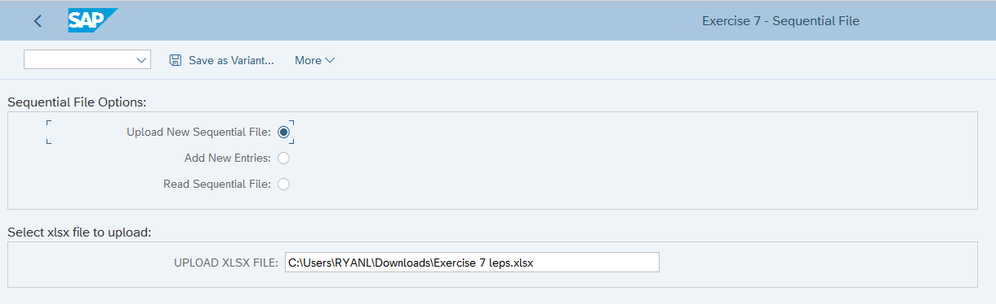

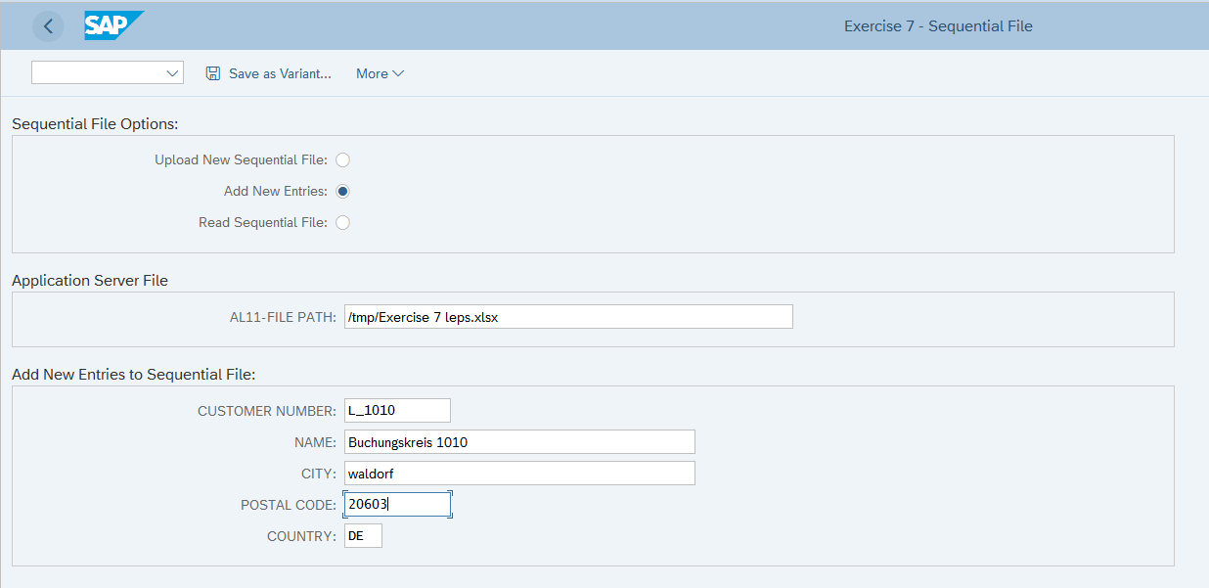

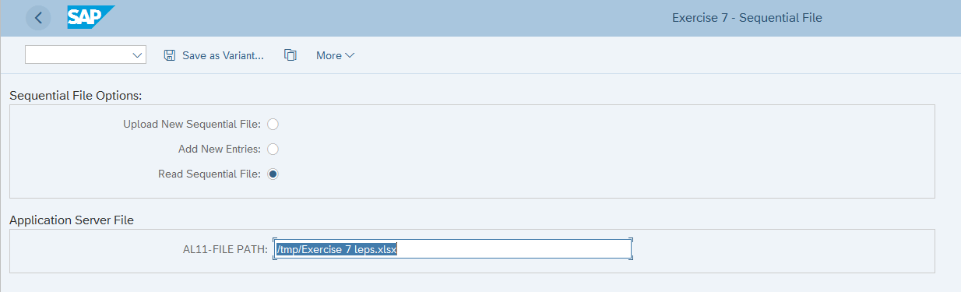

**OUTPUT:**

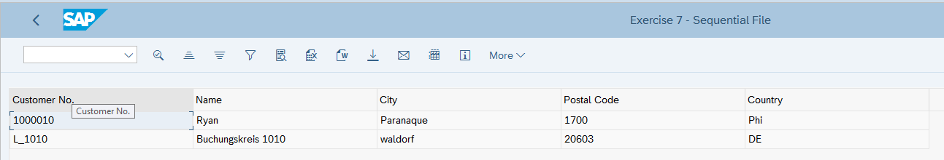

**TEXT ELEMENTS:**

